LEI Nº 4762/2024

Lei publicada no Jornal Oficial de Socorro na data de ___/___/______

Edição ____/______

“Denomina logradouros localizados no Loteamento Parque das Estâncias, Bairro do Livramento”.

DE AUTORIA DO VEREADOR Marco Antonio Zanesco - PL

O PREFEITO DO MUNICÍPIO DE SOCORRO, ESTADO DE SÃO PAULO, NO USO DAS ATRIBUIÇÕES LEGAIS, FAZ SABER QUE A CÂMARA MUNICIPAL APROVOU E É SANCIONADA E PROMULGADA A SEGUINTE LEI:

Art. 1° - Esta Lei dispõe sobre a denominação dos logradouros do Loteamento Parque das Estâncias, localizado no Bairro do Livramento, conforme Anexos.

Art. 2° - Ficam denominados os seguintes logradouros:
I - A via localizada no Parque das Estâncias, no Bairro Livramento, com aproximadamente 1,8 quilômetros, com início: -22.559128º -46.588476º e fim: -22.548333º -46.595516º, conforme Anexo I, como “Avenida Estados Unidos”;
II - A via localizada no Parque das Estâncias, no Bairro Livramento, com aproximadamente 700 metros, com início: -22.552905º -46.591780º e fim: -22.551429º -46.595811º, conforme Anexo II, como “Rua África do Sul”;
III - A via localizada no Parque das Estâncias, no Bairro Livramento, com aproximadamente 368,58 metros, com início: -22.558863º -46.588493º e fim: -22.560577º -46.591740º, conforme Anexo III, como “Rua Argentina”;
IV - A via localizada no Parque das Estâncias, no Bairro Livramento, com aproximadamente 350 metros, com início: -22.558798º -46.588366º e fim: -22.557533º -46.590516º, conforme Anexo IV, como “Rua Celio Donizete Marcelino”
V - A via localizada no Parque das Estâncias, no Bairro Livramento, com aproximadamente 684,10 metros, com início: -22.547290º -46.590285º e fim: -22.549160º -46.595654º, conforme Anexo V, como “Rua Líbano”;
VI - A via localizada no Parque das Estâncias, no Bairro Livramento, com aproximadamente 400 metros, com início: -22.558216º -46.588842º e fim: -22.560498º -46.591731º, conforme Anexo VI, como “Rua Paraguai”;
VII - A via localizada no Parque das Estâncias, no Bairro Livramento, com aproximadamente 170 metros, com início: -22.552828º -46.595028º e fim: -22.551841º -46.594169º, conforme Anexo VII, como “Travessa Quênia”;
VIII - A via localizada no Parque das Estâncias, no Bairro Livramento, com aproximadamente 180 metros, com início: -22.552621º -46.595847º e fim: -22.551443º -46.594811º, conforme Anexo, conforme Anexo VIII, como “Travessa Nigéria”;
IX - A via localizada no Parque das Estâncias, no Bairro Livramento, com aproximadamente 290 metros, com início: -22.558626º -46.589369º e fim: -22.559001º -46.592201º, conforme Anexo IX, como “Rua México”;
X - A via localizada no Parque das Estâncias, no Bairro Livramento, com aproximadamente 19 metros, com início: -22.550004º -46.591921º e fim: -22.551491º -46.592791º, conforme Anexo, conforme Anexo X, como “Travessa Uruguai”.

Art. 3º - Esta Lei entra em vigor na data de sua publicação, revogadas as disposições em contrário.

Prefeitura Municipal da Estância de Socorro, 21 de junho de 2024
Publique-se.

Josué Ricardo Lopes
Prefeito Municipal

Publicado no Jornal Oficial de Socorro e afixado no mural do Centro Administrativo

Lauren Salgueiro Bonfá
Procuradora Jurídica
ANEXO I
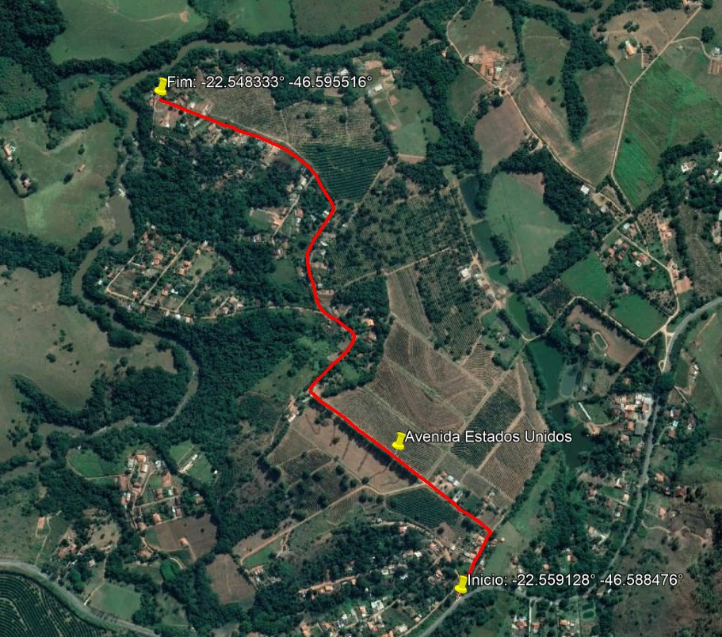

ANEXO II
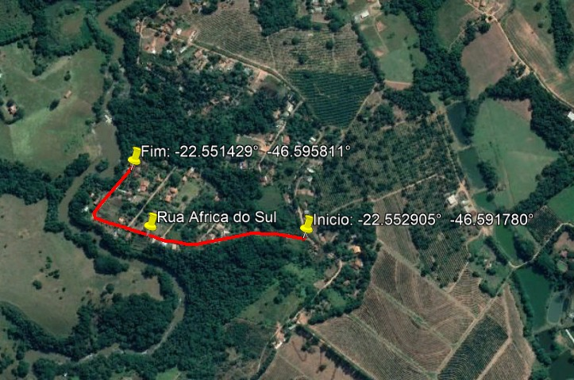

ANEXO III
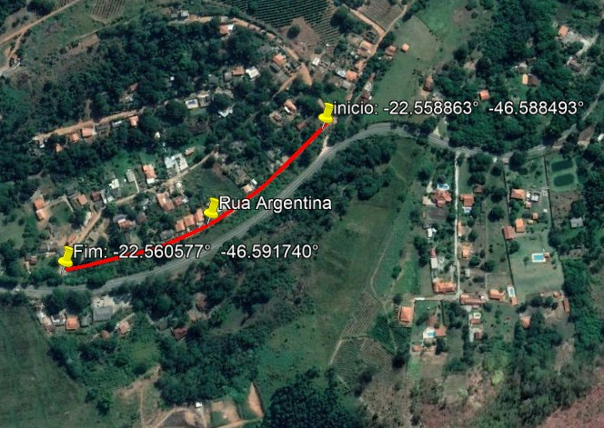

ANEXO IV
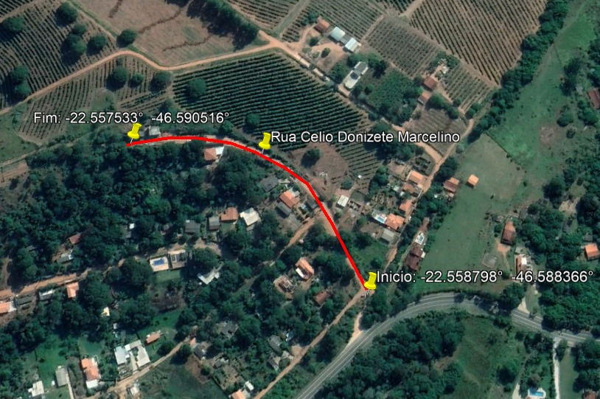

ANEXO V
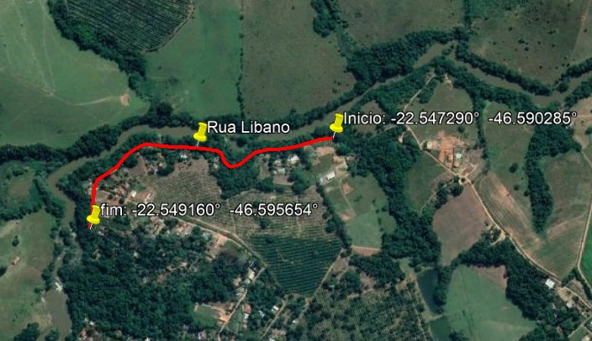

ANEXO VI
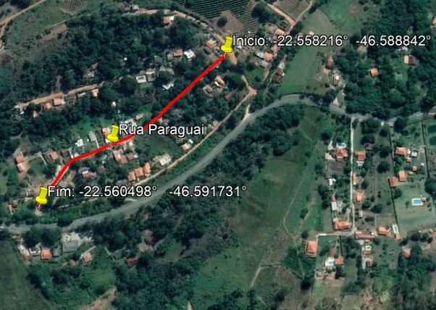

ANEXO VII
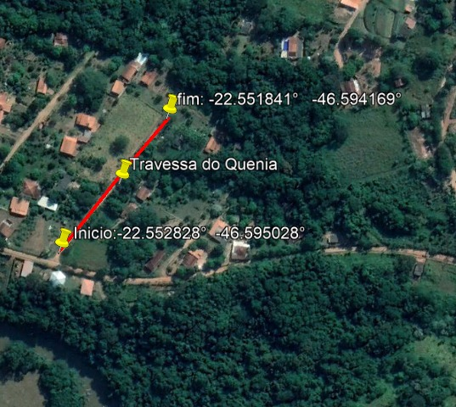

ANEXO VIII
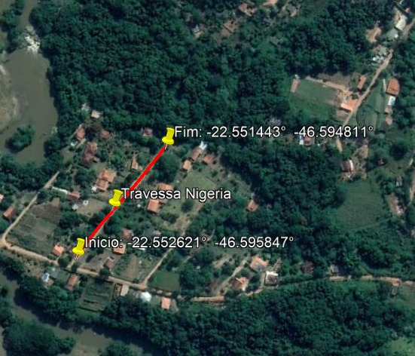

ANEXO IX
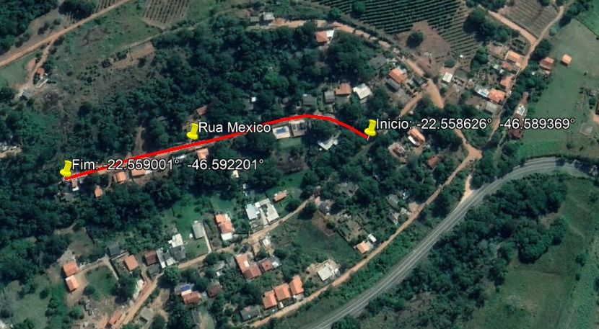

ANEXO X


